第三章 光的折射 透镜
第三节 凸透镜成像的规律
第1 课时 探究凸透镜成像的规律
课前预习
1.物距是物体距 的距离，用 表示，像距是物体通过凸透镜所成的像距凸透镜光心的距离，用 表示.
2.凸透镜成像的规律
物距与焦距关系 | 像的性质 |  |  | 像距与焦距关系
物距与焦距关系 | 正倒 | 大小 | 虚实 | 像距与焦距关系
u>2f | 倒立 |  | 实 | f<v<2f
u=2f | 倒立 |  | 实 | v=2f
f<u<2f | 倒立 | 放大 | 实
u<f |  | 放大 | 虚 | υ>u
3. 是能在光屏上呈现的像，它是由 会聚而成的.
随堂练习
知识点一 探究凸透镜成像的规律
1.在“探究凸透镜成像规律”时，提出的探究问题应该是( )
A.凸透镜对光是否有会聚作用 B.凸透镜对光是否有发散作用
C.像的虚实、大小、正倒跟物距有什么关系 D.凸透镜是否能成像
2.小明做“探究凸透镜成像规律”的实验，所用凸透镜焦距为 10 cm.实验过程中，如下图所示，光屏上可得一个清晰的像，这个像是 (选填“倒立”或“正立”) (选填“放大”“等大”或“缩小”)的实像.
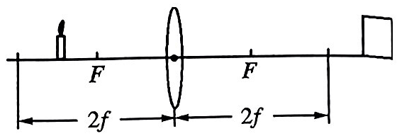
3.在用光具座研究凸透镜成像规律的实验中：
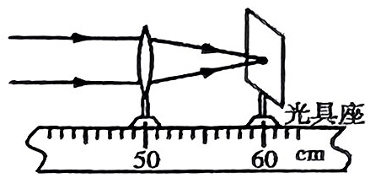
(1)测量凸透镜的焦距如图所示，则该凸透镜的焦距为 cm；
(2)将蜡烛、凸透镜、光屏依次放在光具座上.点燃蜡烛后，调节烛焰、凸透镜、光屏的中心大致在 上；
(3)当烛焰距凸透镜 30 cm时，移动光屏，可在光屏上得到一个清晰的倒立、 的实像. 就是利用这一成像规律工作的(选填光学仪器).
知识点二 实像和虚像
4.如图所示为某一同学研究凸透镜成像的实验装置及原理图，实验现象表明实像是由 会聚而成的， (选填“能”或“不能”)用光屏承接，实像与物体分居在透镜的 ；虚像 (选填“能”或“不能”)用光屏承接，虚像与物体在透镜的 .
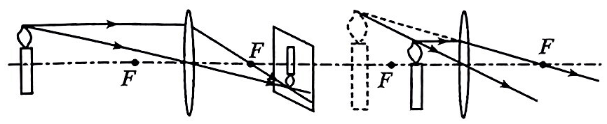
课后巩固
1.把如图甲所示的一支点燃的蜡烛放在距离凸透镜2 倍焦距以外的地方，在透镜的另一侧调节光屏位置可找到一个清晰的像，这个像是图乙中的( )
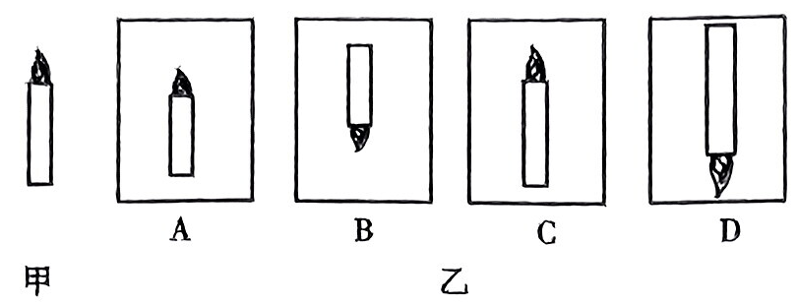
2.在“探究凸透镜成像规律”的实验中，我们发现( )
A.放大的像都是虚像
B.实像都是缩小的
C.倒立的像都是缩小的
D.缩小的像都是倒立的
3.如图所示，人眼处在合适位置，都能观察到清晰的像，下列说法正确的是( )
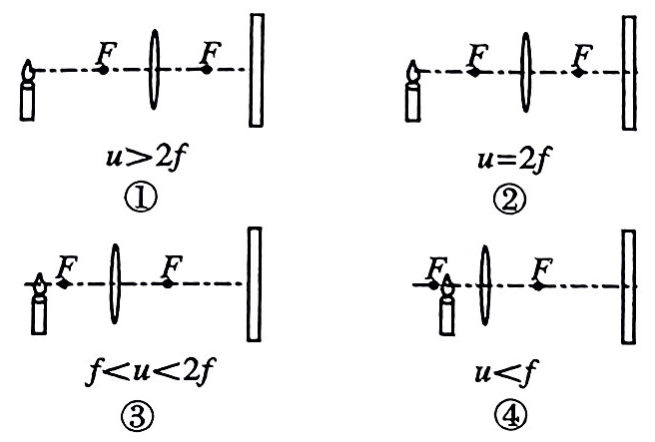
A.图①成正立、缩小的实像
B.图②成正立、等大的实像
C.图③成倒立、缩小的实像
D.图④成正立、放大的虚像
4.在探究凸透镜成像规律的实验中，当凸透镜、光屏和烛焰的位置如图所示时，光屏上能成一清晰的像.则( )
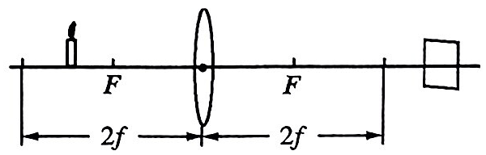
A.所成的像是正立缩小的实像
B.所成的像是倒立缩小的实像
C.把凸透镜向左移动，调整光屏的位置，得到的像变小
D.把凸透镜向右移动，调整光屏的位置，得到的像变小
5.在探究“凸透镜成像规律”的实验中，小欣记录的部分实验数据如下表：
焦距 | 次数 | 物距  u/ cm | 像距  v/ cm | 像的性质
 |  |  |  | 虚实 | 大小 | 倒正
f=  10 cm | 1 | 45 | 13 | 实像 | a | 倒立
f=  10 cm | 2 | 30 | 15 | 实像 | a | 倒立
f=  10 cm | 3 | 18 | 22 | 实像 | 放大 | b
f=  10 cm | 4 | 16 | 25 | 实像 | 放大 | b
(1)表格中有几项内容漏写了，请你帮助填补:a. ,b. ;
(2)实验过程中小欣观察到第 2 次所成的像 (选填“大于”“等于”或“小于”)第1次所成的像；
(3)当把蜡烛调到距离透镜 8 cm 的位置时，小欣发现无论怎样移动光屏，光屏上始终得不到像.为了观察到这时所成的像，眼睛和蜡烛应该在凸透镜的 (选填“同”或“异”)侧.
能力提升
6.如图是用来研究凸透镜成像规律的实验装置示意图(屏未画出)，当蜡烛和透镜放在图示位置时，通过移动光屏，可以在光屏上得到与物体等大的像.若透镜位置不变，将蜡烛移到刻度为30 cm处，则( )
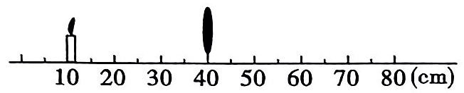
A.移动光屏，可以在屏上得到倒立放大的像
B.移动光屏，可以在屏上得到倒立缩小的像
C.移动光屏，可以在屏上得到正立放大的像
D.不论光屏移到什么位置，都不能在光屏上得到清晰的像
参考答案
课前预习
1.凸透镜光心 u v
2.缩小 等大 v>2f 正立
3.实像 实际光线
随堂练习
1. C 2.倒立 放大
3.(1)10.0 (2)同一高度
(3)缩小 照相机
4.实际光线 能 两侧 不能 同侧
课后巩固
1. B 2. D 3. D 4. D
5.(1)缩小 倒立
(2)大于 (3)异
6. D

